Дидактические игры
по теме «Домашние животные»

«Чем одарит нас ...?»
(«Какую пользу приносят домашние животные»)
Цель: Развитие логического мышления, учить детей строить высказывания - рассуждения.

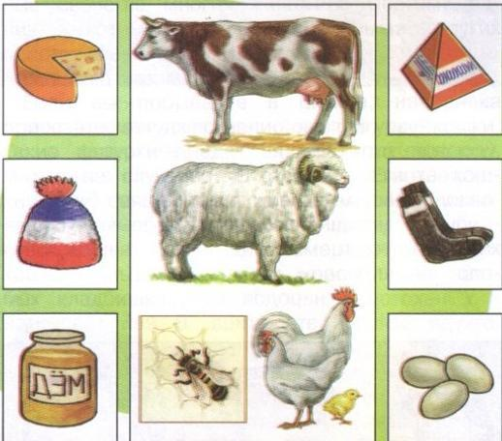
Чем одарит нас корова?
Молоко, сметана, творог, сыр, мясо, шкура.
Чем одарит нас свинья?
Мясо, сало, шкура.
Чем одарит нас коза?
Мясо, молоко, шесть, сыр.
Чем одарит нас овца?
Шерсть, мясо, шкура.
Чем одарит нас кролик?
Мех, мясо.
Чем одарит нас лошадь?
На лошади можно ездить верхом, возить грузы. Мясо, шкура.
Чем одарят нас куры, гуси, утки? Яйца, мясо, перо и пух.

«Чем кормит животновод своих животных?»
(«Чем питаются домашние животные»)
Цель: Развитие памяти и логического мышления

Лошадь кормит овсом и травой.
Козу, овец, коров, кроликов - кормит травой...

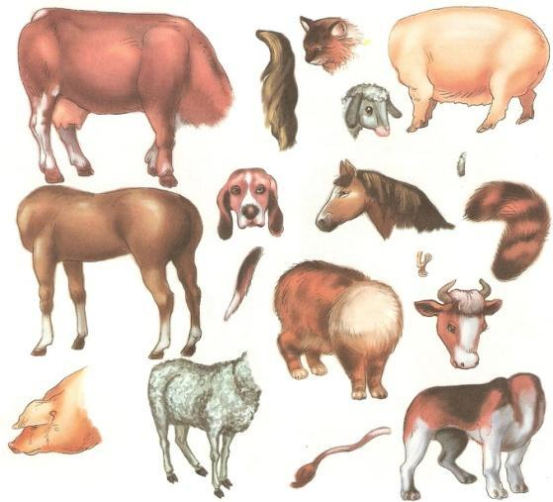
«Бюро находок»
(Разрезные картинки)

Цели: Развитие зрительного внимания.
Формирование логического мышления и фразовой речи.
Дидактический материал: Разрезанные карточки с изображением животных.
Взрослый показывает ребенку карточки с изображением частей тела животного.
Ребенок определяет, кто это потерял: Это хвост, его потеряла корова. А это лапки, их потерял щенок.

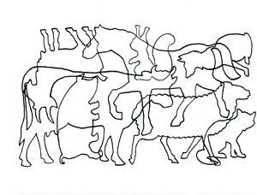
«Какие животные спрятались на картинке?»
Цель: Развитие внимания, мышления, воображения.
Дидактический материал: Карточки с изображением животных.
Предложить ребѐнку найти и назвать животных, нарисованных на картинке.

«Собери картинку»
Цель: Развитие логического мышления,кругозора, познавательного интереса и речевой активности.
Дидактический материал: Карточки с изображением животных,
разрезанные на несколько частей.
Ход игры: Ребенку даются игровые карточки, разрезанные на 2, 3, 4 части
(в соответствии с возрастом и способностями ребѐнка). Собрав картинку, ребѐнок рассказывает, какое животное он собрал.

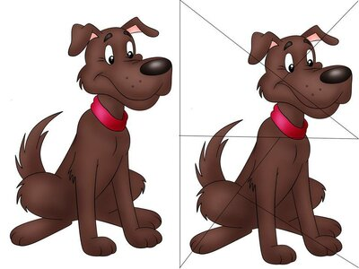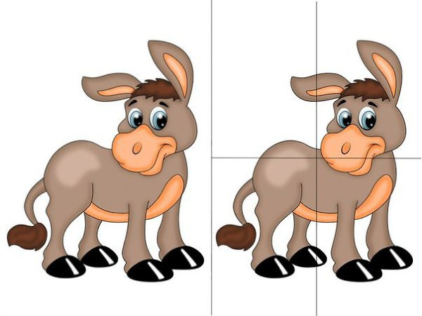

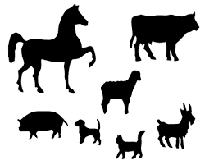
«Чей силуэт?»
Цель: Развитие внимания, мышления,воображения, умение сравнивать
предметы по представлению.
Дидактический материал: Карточки с изображением животных.
Ход игры: Предложить ребѐнку найти и назвать животных, нарисованных, на картинке.

«Собери семью».
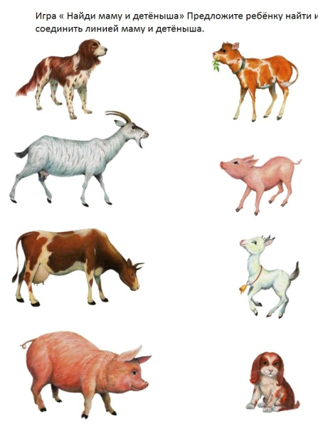
Цель:Формирование логического мышления и фразовой речи.
Образование новых слов от разных основ.
Дидактический материал: Карточки с изображениемживотных.
Ход игры: На столе лежат картинки с изображением животных, живущих на
ферме и картинки с изображением детенышей животных. Поставь животных одной семьи рядом и расскажите, кто с кем рядом стоит.

